Krajinou Českého krasu
v obrazech Zdeňka Pátka
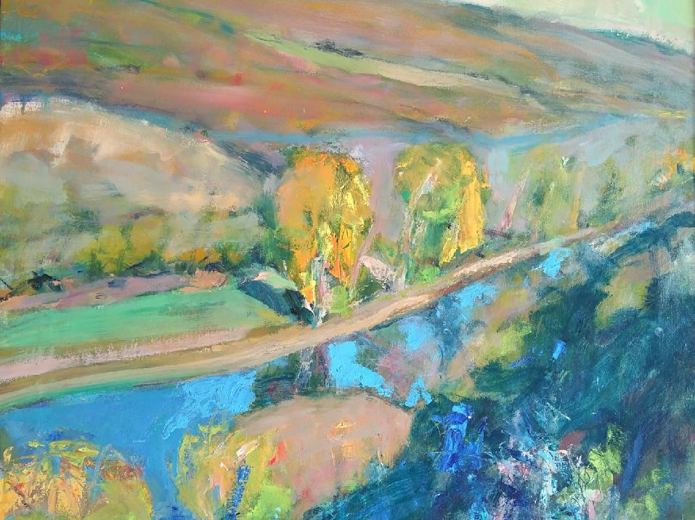
Na tuto výstavu jste zváni ve dnech
9. - 30. 11. 2021 do prostor křižovnického zámku v Dobřichovicích

Vernisáž začíná v 17,00 hodin dne 8. 11. 2021
úvodní slovo PhDr. Dušan Sedláček
Zahrají Michal a Mikeš Pavlíkovi

Otevřeno je každý den od 10,00 do 20,00 hodin

